评定分离项目操作手册
一、代理如何进行评定分离
- 招标代理登入平台系统，在【招标项目】-【新增标段】信息中，可选择是否启用评定分离。
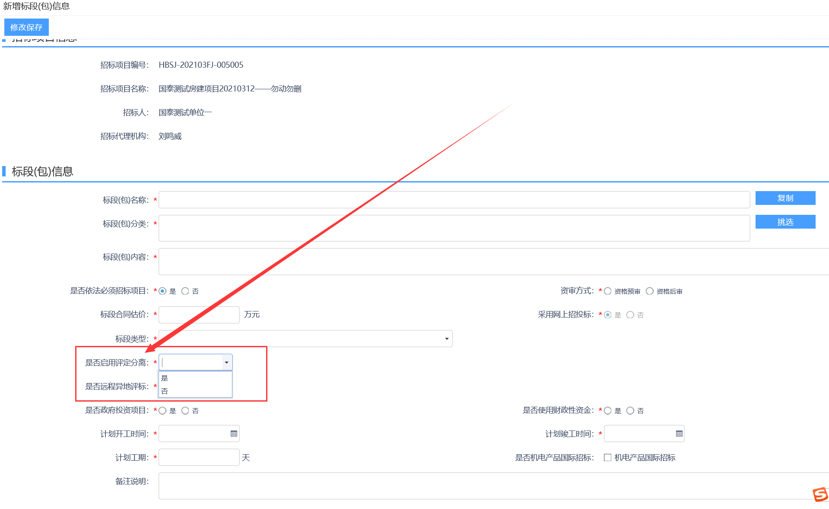
- 如在【招标项目】-【标段】录入中没有选择启用【评定分离】可在平台系统中发布【答疑澄清文件】
【澄清与修改内容】是否调整启用评定分离选择【是】即调整为评定分离项目，提交信息即可。

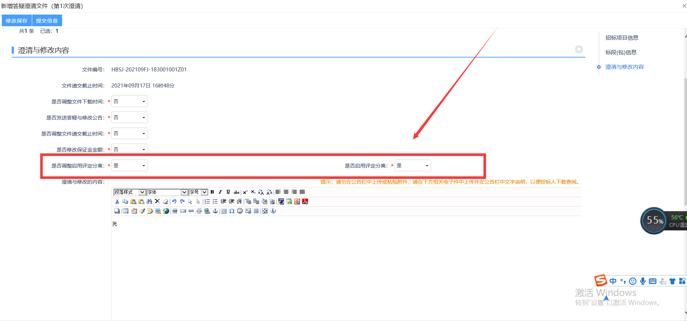

二、评标环节评定分离如何操作
1、专家评委组长在评标结果环节，点击【推荐中标候选人】
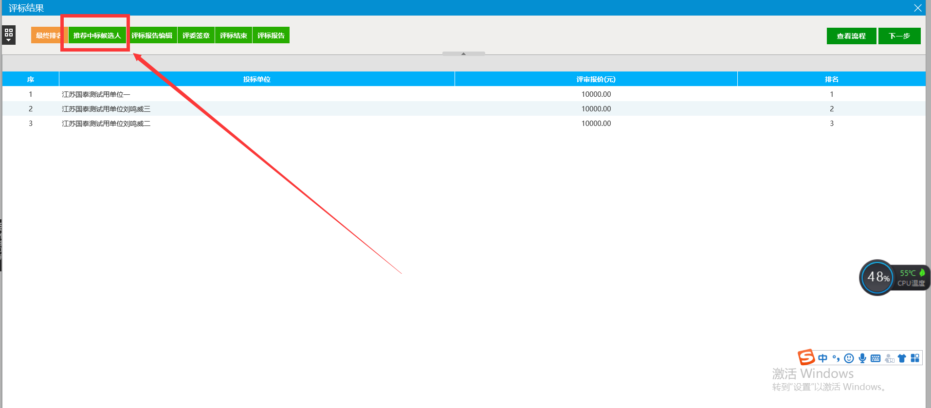2、点击【选择】前7名中标候选人，再次点击提示框【选择】
评定分离项目此页面会展示7名中标候选人，评委组长依次进行选择，当最终排名不足7家单位时，依次选择即可。
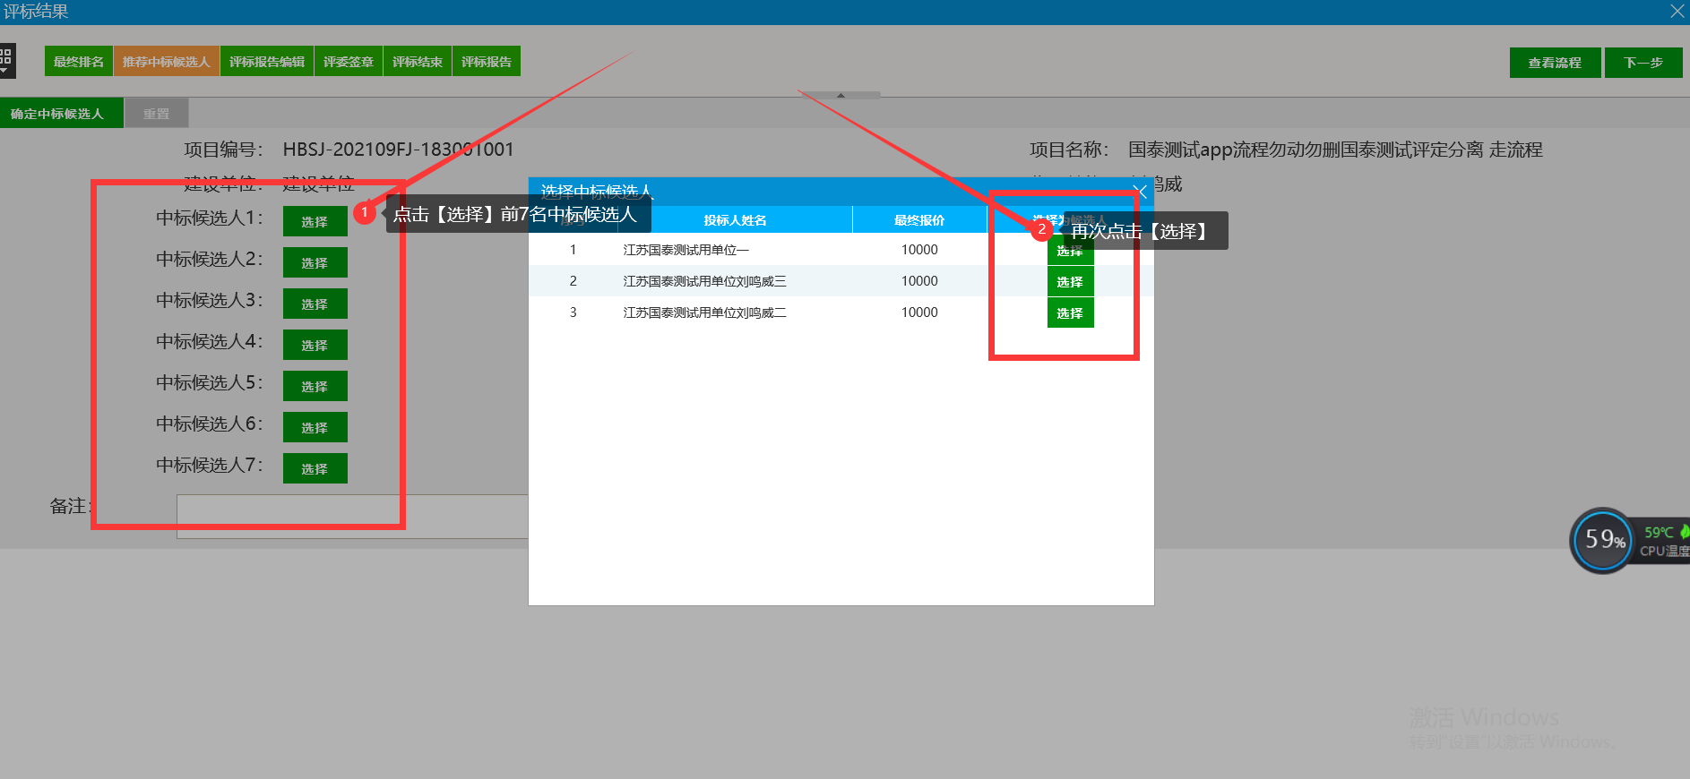
3、点击【确定中标候选人】
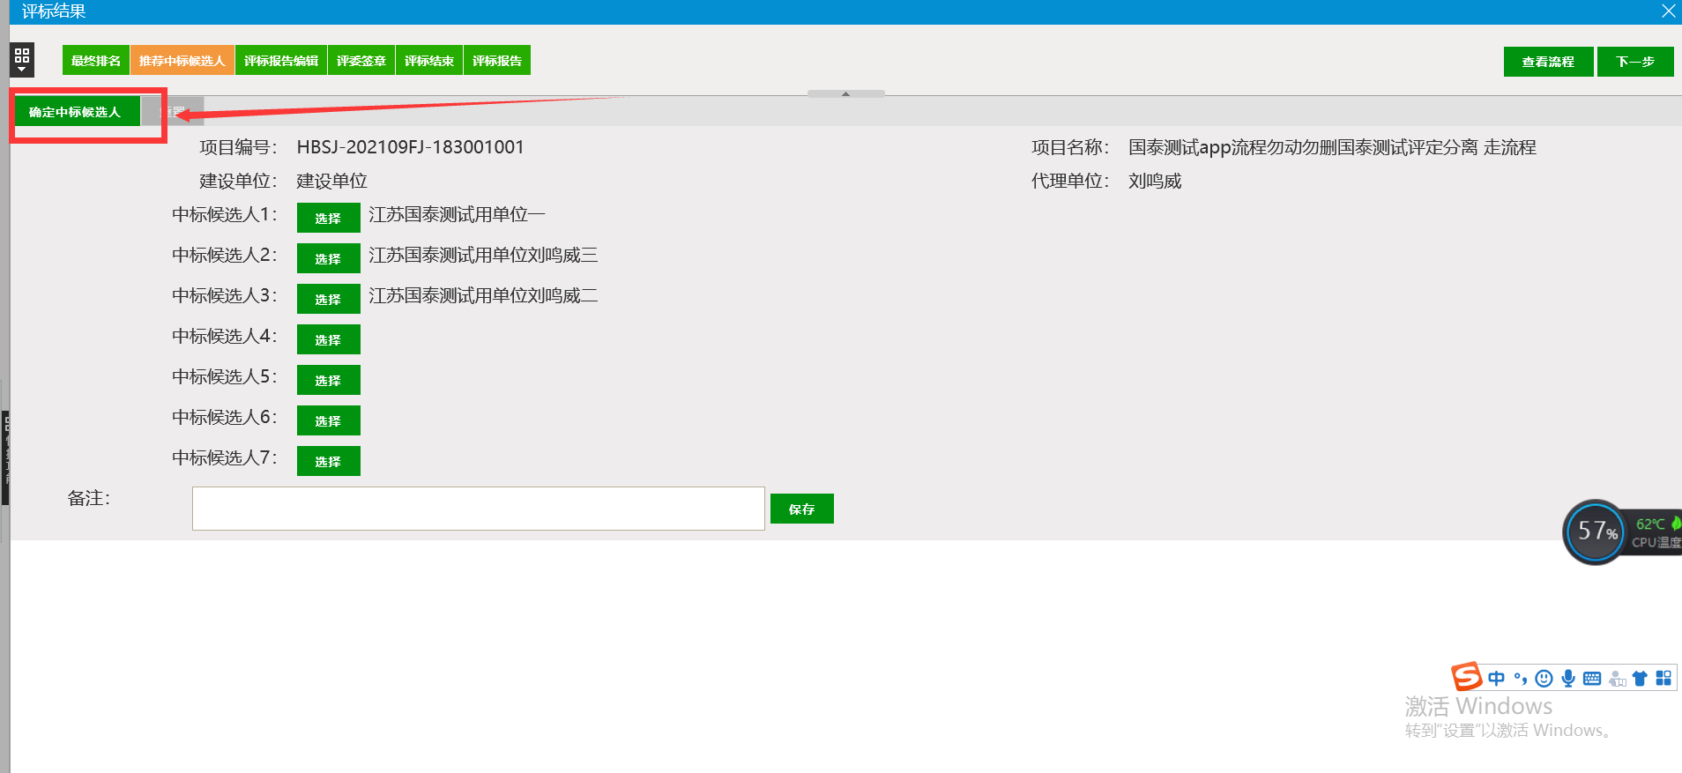
三、代理发布评标结果公示评定分离如何操作
1、新增【评标结果公示】，点击【生成】
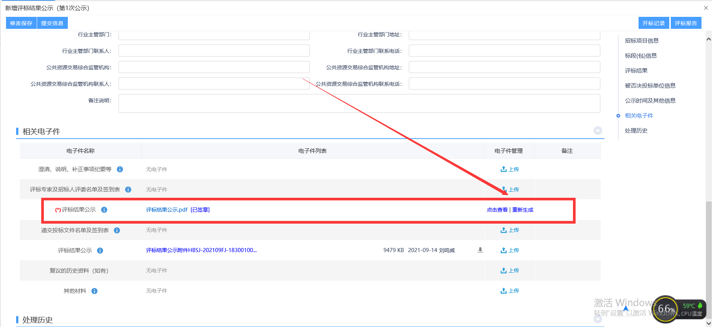
2、点击【查看】，即可在评标结果处看到：（排名不分先后）
